ANEXO: DETALLES DE ACTIVIDAD DE FISCALIZACIÓN

DFZ-2014-2389-X-NE-IA

Fecha de inspección | Proyecto | Titular
04 de septiembre de 2014 | Planta Bayas del Sur S.A. | Bayas del Sur S.A.
Tipo de establecimiento |  | R.U.T.
Instalaciones Fabriles Varias (Elaboración concentrado de jugos) |  | 96.563.630-7

RESUMEN ANTECEDENTES INSPECCIÓN
Norma asociada | Obligación | Observaciones | Conclusiones
Decreto Supremo N°90/2000 MINSEGPRES,  Establece norma de emisión para la regulación de contaminantes asociados a las descargas de residuos  líquidos a aguas marinas y continentales superficiales | Resolución Exenta SISS N° 1930/2011 aprueba programa de monitoreo de riles, Resuelvo 3.2. Punto de descarga:  Identificación del punto de descarga: Canal que descarga al Estero Sin nombre.  Resolución Exenta N° 117/2013, de la Superintendencia del Medio Ambiente:  Artículo Sexto. “Los informes o certificados de análisis otorgados por laboratorios autorizados, deberán archivarse ordenada y cronológicamente por un período de tres años, junto con todos los documentos relativos al sistema de tratamiento de residuos industriales líquidos, y deberán ser presentados al fiscalizador, toda vez que éste lo requiera. | Se constató que la descarga de los riles tratados se efectúa mediante emisario en Estero Largo.  El registro fotográfico obtenido en la inspección ambiental del registro de muestreo N° 24824 y del el informe de muestreo PAA-22900 de fecha 12-08-14, permitió constatar que el día 25-07-2014 se efectuó muestreo de los parámetros pH, Temperatura y Caudal con una frecuencia de 9 muestras puntuales. (Fotografías 1, y 2). | - De la revisión de los antecedentes no se identificó No conformidades
Resolución Exenta N° 454/2009 COREMA región de Los Lagos, que califica ambientalmente favorable el proyecto “Planta de Bayas del Sur S.A.” | Considerando 3.  Medidas de contingencia  Superación de la capacidad de los depósitos de almacenamiento de riles: El sistema de tratamiento no considera el almacenamiento de los Riles ya que, por el contrario, éstos son tratados en forma continua a medida que son descargados desde la empresa. El módulo de Lombrifiltro ha sido dimensionado con suficiente holgura de forma de asegurar en todo momento que la capacidad del sistema será suficiente para lograr el tratamiento de las aguas residuales y el cumplimiento de parámetros  Considerando 9.  Que, el titular del proyecto deberá informar inmediatamente a la Comisión Regional del Medio Ambiente Región de Los Lagos, la ocurrencia de impactos ambientales no previstos en la Declaración de Impacto Ambiental, asumiendo acto seguido, las acciones necesarias para abordarlos. | El registro fotográfico obtenido en la inspección ambiental, permitió evidenciar la existencia de una descarga de ril sin tratar, el cual se encontraba descargando en canal. (Fotografías 3, 4, 5, y 6).  En virtud de lo establecido por la Resolución Exenta N°844/2012 los titulares de Resoluciones de Calificación Ambiental deberán informar a través del sistema de Seguimiento Ambiental. Revisado dicho sistema el titular no informó la filtración de riles constatada durante la inspección ambiental y por tanto se desconoce las medidas aplicadas para su mitigación y/o reparación, y la calidad del ril vertido.  Dado que el ril de Bayas Del Sur S.A., proviene del procesamiento de berries (fruto), su principal característica recae en la carga orgánica y la coloración evidente del residuo, pudiendo la elevada carga orgánica afectar negativamente al cuerpo receptor, provocando en casos extremos eutrofización. | - No Conforme  - Descarga sin autorizar  - Vertimiento de ril sin tratar.  - Titular no informa contingencia ambiental
Resolución Exenta SMA N°844/2012 que dicta e instruye normas de carácter general sobre la remisión de los antecedentes respecto a condiciones, compromisos, y medidas establecidas en las RCA. | Artículo 2° Obligación de remitir información.  En virtud de lo dispuesto en el inciso primero del artículo 2° de la ley Orgánica de la Superintendencia del medio Ambiente, los destinatarios de la presente instrucción deberán remitir a la Superintendencia del Medio Ambiente (…) y en general cualquier otra información destinada al seguimiento ambiental del proyecto o actividad, según as obligaciones establecidas en su Resolución de Calificación Ambiental.
Resolución Exenta N° 454/2009 COREMA región de Los Lagos, que califica ambientalmente favorable el proyecto “Planta de Bayas del Sur S.A.” | Considerando 3.  Sistema de tratamiento de Residuos líquidos.  El RIL generado en el proceso productivo proviene de la elaboración de los jugos concentrados, el lavado y limpieza de materia prima y equipos, y de las aguas de purga de la caldera. Las descargas anteriormente indicadas serán tratadas en una planta de tratamiento de lombrifiltro de 750 m^{2.} El sistema de tratamiento opera de la siguiente forma:  i.- El agua residual es regada sobre un lecho compuesto por distintos estratos y cuya superficie es un lecho que contiene un alto número de lombrices.  ii.- El agua residual escurre por el medio filtrante quedando retenida la parte sólida.  iii.- La parte sólida del agua residual es consumida por las lombrices y pasa a constituir por un lado masa corporal de las lombrices y por otro, las deyecciones de las lombrices son el llamado humus de lombriz.  Como tratamiento posterior, se ha implementado la desinfección por radiación ultravioleta para reducir la cantidad de microorganismos del agua tratada por el Lombrifiltro. La radiación ultra violeta no es necesaria en los casos de aguas que no tienen contaminación por coliformes fecales u otros microorganismos.  El humus no será almacenado en forma temporal (…) | Se constató que el sistema de tratamiento de riles se componía de las siguientes etapas y/o componentes:  - Decantador  - Ecualizador  - Lombrifiltro de 750 m²  - Emisario que descarga a Estero Largo  El registro fotográfico obtenido en la inspección ambiental, permitió constatar que el acopio temporal de biomasa era efectuado en suelo desnudo sin medidas de prevención de infiltración, ni de proliferación de vectores sanitarios. (Fotografía 7)  En vista de lo anterior es posible concluir que el sistema de tratamiento de riles de Bayas del Sur S.A., difiere del autorizado, toda vez que se ha adicionado al proceso las etapas de decantación y ecualización, las cuales no fueron evaluadas, y en las cuales se generan en residuos sólidos (lodos orgánicos o biomasa) no contemplados en la evaluación. Adicionalmente no se evidenció la existencia de tratamiento de desinfección por radiación ultravioleta. A mayor abundamiento, la RCA no autoriza la generación, almacenamiento y retiro de residuos sólidos provenientes del sistema de tratamiento de riles.  Sin perjuicio de lo anterior, se evidenció que los lodos orgánicos eran retirados por la empresa DISAL (Tabla N°1), y dispuesto finalmente en el vertedero de Curaco el cual cuenta con resolución sanitaria para su operación, según se indica en documentación revisada durante la inspección ambiental. | - No Conforme  - Sistema de tratamiento difiere de lo autorizado.
Considerando 3.
Principales emisiones, residuos y/o descargas
Residuos sólidos
- Residuos sólidos orgánicos y no orgánicos (tipo domésticos) provenientes de casino, baños, oficinas, laboratorio, patio y áreas de procesos.
- Residuos sólidos reciclables. Especialmente cajas de cartón provenientes de la compra de fruta congelada
- Residuos peligrosos. Especialmente envases de pinturas y lubricantes vacío, tubos fluorescentes quemados, huaipes sucios, nevases de vidrios, etc.

Registros
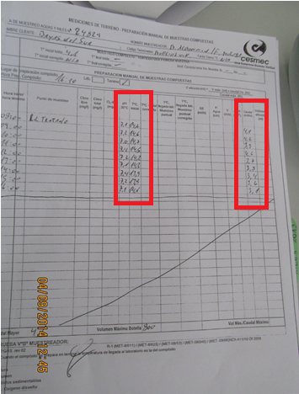 |  | 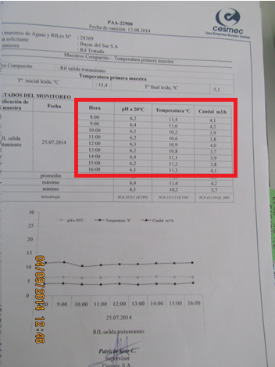
Fotografía 1. | Fecha: 04-08-2014 | Fotografía 2. | Fecha: 04-08-2014
Descripción Medio de Prueba: Registro de muestreo en terreno N° 24824  Se observa los registros para 9 muestras puntuales de los parámetros Temperatura, pH y Caudal, efectuada cada una hora desde las 8:00 am a las 16:00 pm. |  | Descripción Medio de Prueba: Informe de muestreo PAA-22900.  Se observa los registros para 9 muestras puntuales de los parámetros Temperatura, pH y Caudal, efectuada cada una hora desde las 8:00 am a las 16:00 pm.

Registros
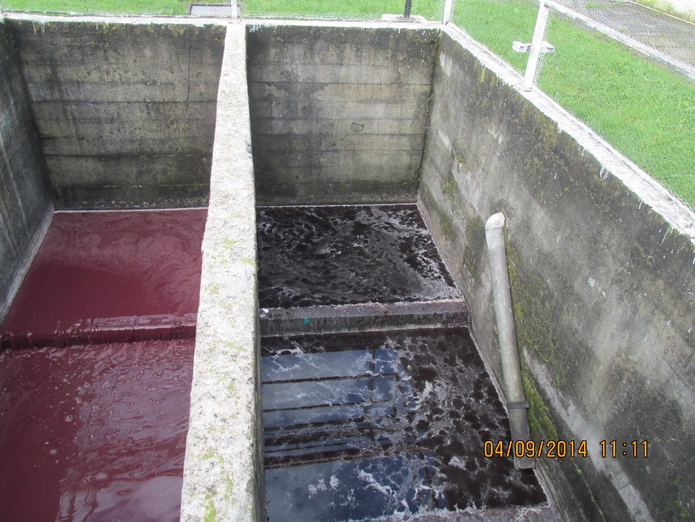 |  | 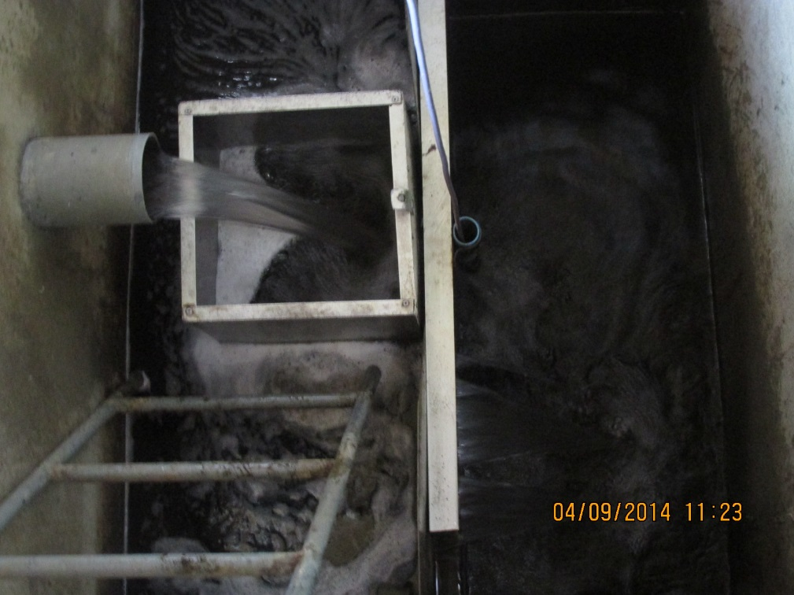
Fotografía 3 | Fecha: 04-09-2014 | Fotografía 4. | Fecha: 04-09-2014
Descripción Medio de Prueba:  Condiciones del ril crudo y tratado. A la izquierda está el ril recién entrando al sistema de tratamiento, con fuerte coloración y alta carga orgánica. A la derecha se muestra el ril previo a su descarga, sin coloración evidente. |  | Descripción Medio de Prueba:  Vista del ril tratado a la entrada del emisario.

Registros
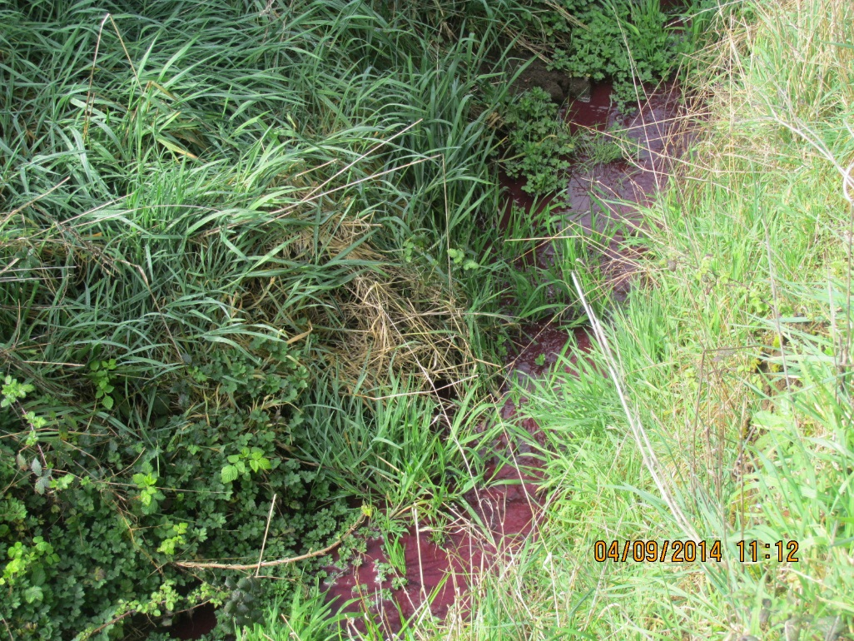 |  | 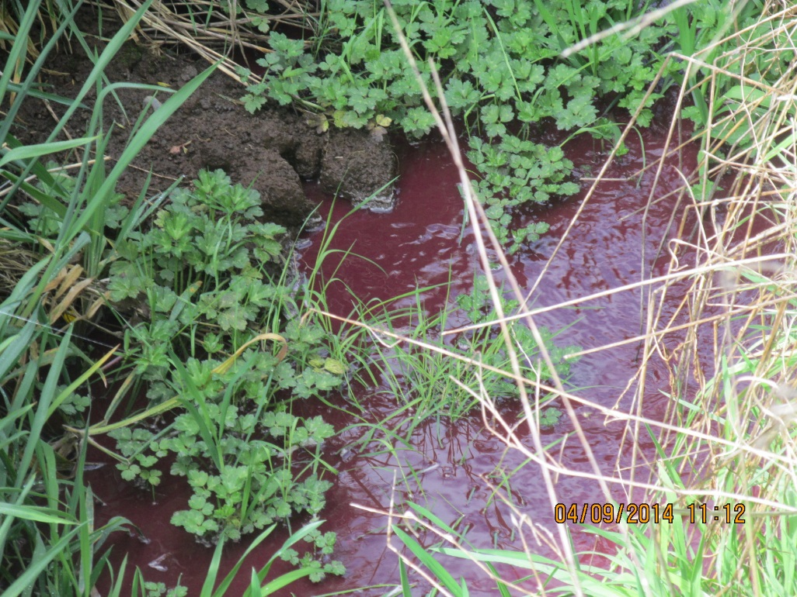
Fotografía 5. | Fecha: 04-08-2014 | Fotografía 6. | Fecha: 04-08-2014
Descripción Medio de Prueba:  Filtración de ril sin tratar en canal, nótese la coloración, indicador que se trata de ril crudo. |  | Descripción Medio de Prueba:  Filtración de ril sin tratar en canal, nótese la coloración, indicador que se trata de ril crudo.

Registros
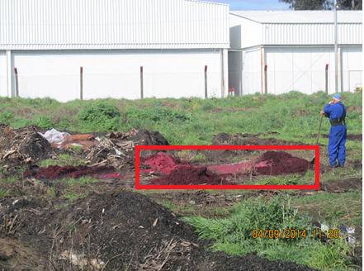
  Fecha | N° de orden de trabajo observada en inspección | Tipo de residuos | Cantidad retirada
  07-07-2014 | 716660 | Lodos orgánicos | 10 m³
  21-08-2014 | 751159 | Lodos orgánicos | 10 m³
  23-08-2014 | 751156 | Lodos orgánicos | 10 m³
Fotografía 7. | Fecha: 04-08-2014 | Tabla N° 1
Descripción Medio de Prueba: Almacenamiento de residuos sólidos orgánicos.  Se observa que el almacenamiento de lodos orgánicos (recuadro rojo) se efectúa directamente en el suelo sin medidas de prevención de infiltración, ni medidas de control de vectores sanitarios. |  | Descripción Medio de Prueba: Resumen retiro de lodos orgánicos observados durante la inspección.  Fuente: Elaboración propia en base al registro fotográfico adjunto de la inspección ambiental.

Otros hechos
- Respecto de la declaración de antecedentes asociados a las Resoluciones de Calificación Ambiental aprobadas a través de la Res. Ex. 574/2012, modificada a través de Res. Ex.1518/2013 de la SMA, ha sido posible constatar que el titular mantiene un registro incompleto y desactualizado, en lo que respecta a la RCA N°459/2009, indicando que este No ha iniciado la Fase de Construcción, aun cuando se pudo evidenciar en la inspección que el sistema de tratamiento de riles se encontraba construido y operando.

